📄 PROYECTO HOSPITAL DE ANDACOLLO

Sistema de Gestión de Inventario Hospitalario

1. DOCUMENTACIÓN DEL PROYECTO

1.1 Definición del Proyecto
El presente proyecto consiste en el desarrollo de un sistema web para la gestión de inventario de insumos médicos, orientado a centros de salud de baja complejidad.
El sistema permitirá registrar, controlar y analizar el uso de insumos hospitalarios, facilitando la administración del stock, el seguimiento de entradas y salidas, y la generación de información relevante para la toma de decisiones.
A diferencia de soluciones tradicionales, el sistema incorporará funcionalidades de análisis inteligente, tales como:
- Predicción de consumo
- Generación de alertas
- Optimización de niveles de stock
El sistema será desarrollado utilizando tecnologías web y funcionará en entornos locales (offline).

1.2 Objetivos del Sistema

Objetivo General
Desarrollar un sistema web para la gestión y análisis del inventario de insumos médicos que permita optimizar el control de stock y apoyar la toma de decisiones.

Objetivos Específicos
- Implementar gestión de inventario
- Registrar movimientos (entradas/salidas)
- Diseñar dashboard
- Generar alertas de stock
- Implementar predicción de consumo
- Optimizar stock mínimo
- Generar KPIs

1.3 Alcance del Proyecto
El sistema permitirá:
- Gestión de insumos
- Control de stock
- Registro de movimientos
- Visualización de datos
Incluye:
- Predicción
- Alertas inteligentes
- KPIs
No incluye:
- Integración con otros sistemas
- Conexión a internet (fase inicial)

2. REQUERIMIENTOS DEL SISTEMA

2.1 Requerimientos Funcionales
- Registro de usuarios
- Inicio de sesión
- Gestión de insumos (CRUD)
- Registro de movimientos
- Actualización automática de stock
- Visualización de inventario
- Generación de reportes
- Dashboard
- Alertas de stock bajo
- Análisis de consumo
- Predicción de consumo
- Optimización de stock
- Visualización de KPIs

2.2 Requerimientos No Funcionales
- Interfaz amigable
- Funcionamiento offline
- Respuesta rápida
- Seguridad (login)
- Escalabilidad
- Mantenibilidad
- Compatibilidad con navegadores
- Validaciones en formularios
- Manejo de errores

3. ARQUITECTURA DEL SISTEMA

3.1 Descripción General
Arquitectura cliente-servidor usando Django, ejecutado en entorno local.

3.2 Componentes
- Cliente (navegador)
- Frontend (HTML, CSS, Bootstrap, JS)
- Backend (Django)
- Base de datos (PostgreSQL)
- Servidor local

3.3 Flujo
- Usuario accede
- Interactúa con frontend
- Solicitud a backend
- Procesamiento en Django
- Consulta a BD
- Respuesta al usuario

3.4 Características
- Cliente-servidor
- Offline
- Escalable
- Seguro

4. ESTRUCTURA DEL PROYECTO

4.1 Documentos
- Definición
- Objetivos
- Alcance

4.2 Requerimientos
- Funcionales
- No funcionales

4.3 Lógica del Sistema
- KPIs
- Predicción
- Optimización
- Algoritmos

4.4 Base de Datos
- DER
- Diccionario

4.5 Diagramas
- Casos de uso
- UML
- Arquitectura

4.6 Diseño
- Mockups

4.7 Pruebas
- Plan de pruebas
- Casos de prueba

4.8 Planificación
- Carta Gantt
- Checklist

4.9 Negocio
- Presupuesto
- Costos

5. METODOLOGÍA ÁGIL (SCRUM)

5.1 Product Backlog
- Inventario
- Movimientos
- Alertas
- Dashboard
- Predicción
- KPIs
- Optimización

5.2 Sprints
- Sprint 1: Base + Inventario
- Sprint 2: Movimientos
- Sprint 3: Dashboard
- Sprint 4: Alertas
- Sprint 5: Predicción
- Sprint 6: Optimización

5.3 Seguimiento
- Qué hice
- Qué haré
- Problemas
Control:
- Review
- Retrospective

6. DESARROLLO DEL SOFTWARE

6.1 Tecnologías
- Backend: Python + Django
- Frontend: HTML, CSS, Bootstrap, JS
- BD: PostgreSQL
- Herramienta: pgAdmin

6.2 Módulos

Base
- Insumos
- Stock
- Movimientos
- Usuarios

Visual
- Dashboard
- Reportes

Inteligente
- Predicción
- Alertas
- KPIs
- Optimización
- Reposición

6.3 Etapas
- Fase 1: Base + CRUD
- Fase 2: Movimientos
- Fase 3: Dashboard
- Fase 4: Inteligencia
- Fase 5: Optimización

6.4 Estructura del Código
sistema_hospitalario/
├── backend/
├── frontend/
├── database/
├── scripts/
├── docs/

7. DICCIONARIO DE DATOS
(ordenado y limpio, mantuve todo)

Insumo
- id
- nombre
- descripcion
- unidad_medida
- stock_minimo
- stock_actual
- categoria_id
- area_id

Categoria
- id
- nombre
- descripcion

Area
- id
- nombre
- descripcion

Usuario
- id
- nombre
- correo
- contraseña
- rol

Proveedor
- id
- nombre
- telefono
- correo
- direccion

Compra
- id
- proveedor_id
- fecha
- total

DetalleCompra
- id
- compra_id
- insumo_id
- cantidad
- precio_unitario

Movimiento
- id
- insumo_id
- usuario_id
- tipo
- cantidad
- fecha

Lote
- id
- insumo_id
- fecha_vencimiento
- cantidad
- numero_lote

Consumo
- id
- insumo_id
- cantidad
- fecha

Prediccion
- id
- insumo_id
- consumo_estimado
- fecha

Alerta
- id
- insumo_id
- tipo
- mensaje
- fecha

8. CASOS DE USO

Actores
- Administrador
- Usuario

Casos principales
- Registrar usuario
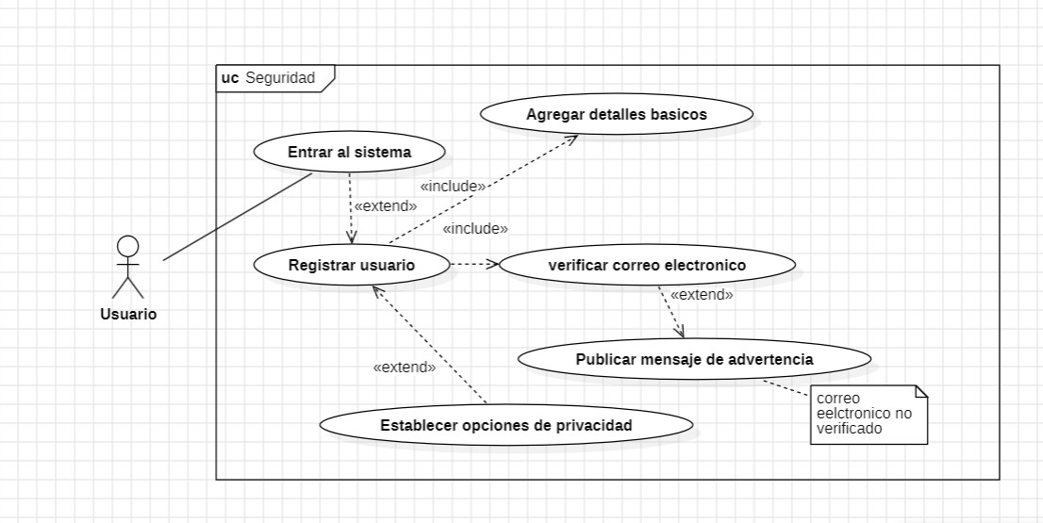
- Iniciar sesión
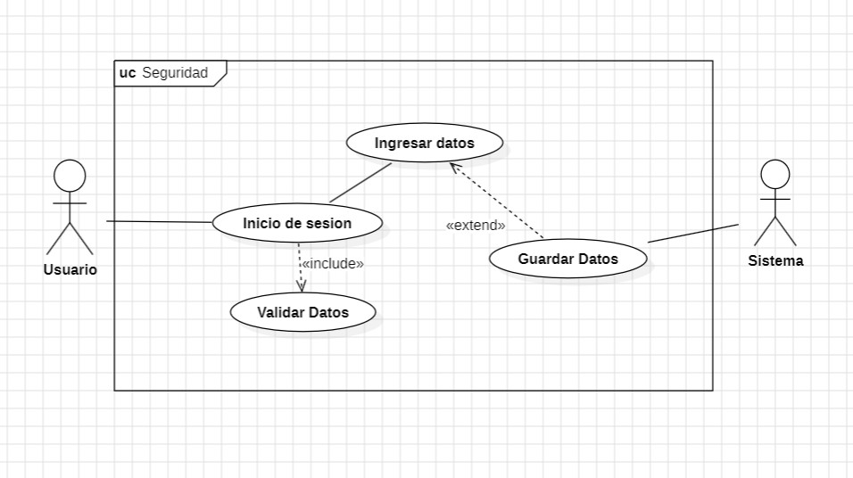
- Gestionar insumos
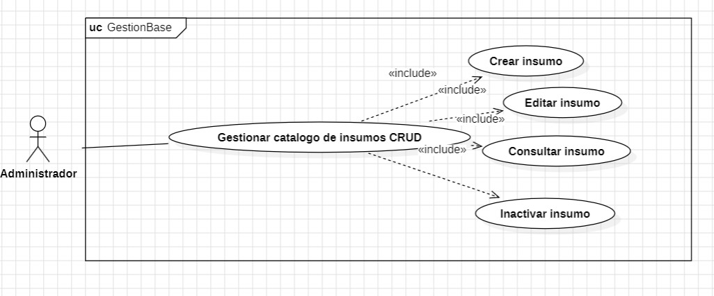
- Registrar entradas/salidas
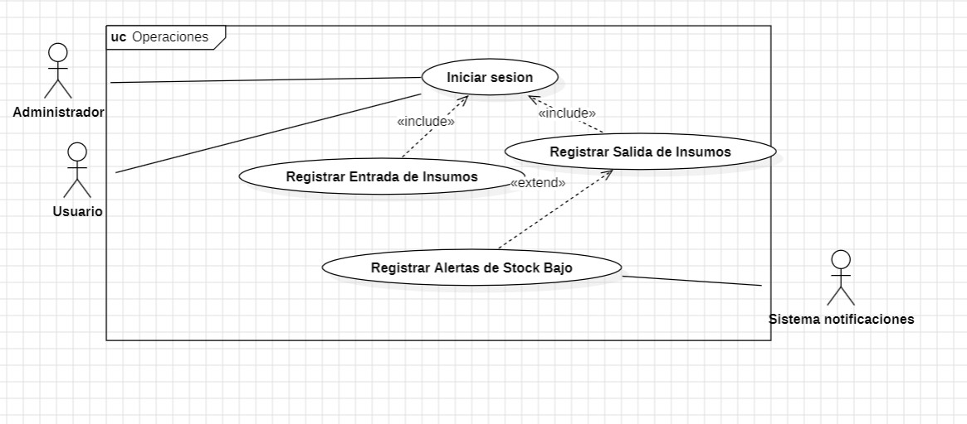
- Visualizar stock
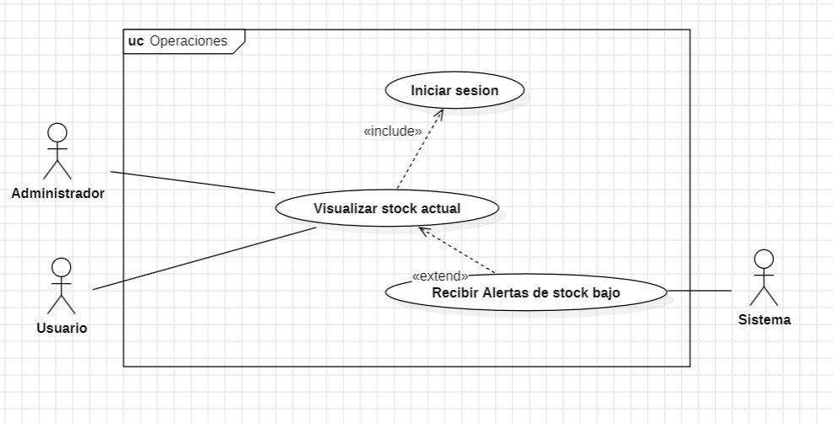
- Generar reportes
- Dashboard
- Analizar consumo
- Ver predicción
- Visualizar KPIs

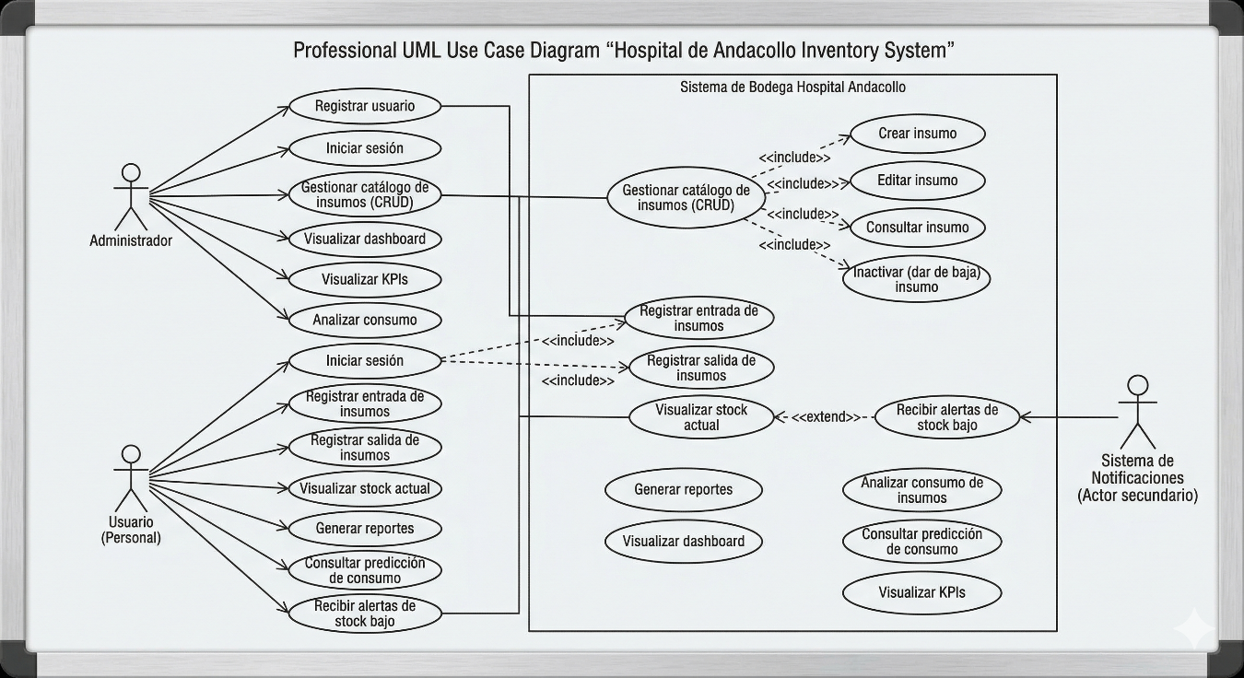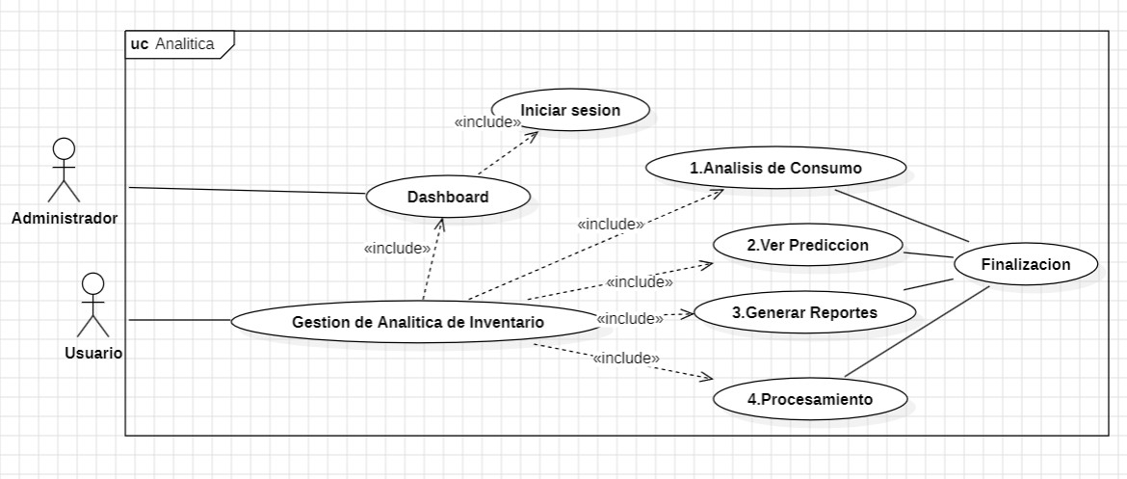
FASE 1: Victorias Rápidas (Correcciones visuales)
4. Arreglar la vista "Listar Insumo" (CRUD duplicado y botón eliminar)
- Consejo: Este es un error puramente de HTML en tu template. Ve a tu archivo lista_insumos.html y borra el enlace duplicado de "Crear Insumo".
- Seguridad: Para el botón "Eliminar", nunca uses una etiqueta <a> (GET). Al igual que con el cierre de sesión, alguien podría borrar un insumo por error. Hazlo con un mini-formulario POST, igual al que te di para el logout:
HTML
<form action="{% url 'eliminar_insumo' insumo.id %}" method="post" style="display:inline;">
{% csrf_token %}
<button type="submit" onclick="return confirm('¿Seguro que desea dar de baja este insumo?');">Eliminar</button>
</form>
FASE 2: El Corazón Operativo (Lotes y Movimientos)
Si no tienes esto, el sistema no es una bodega de hospital real.
3. Lógica de Lotes y Vencimientos
- Consejo: En tu models.py, el Lote debe tener un models.ForeignKey(Insumo).
- Tip Clínico: Aquí aplicas la regla FEFO (First Expired, First Out). En tu backend, cuando vayas a listar los insumos o sugerir una salida, debes ordenar los lotes por fecha_vencimiento ascendente, para obligar al usuario a sacar primero lo que está por vencer.
5. CRUD de Movimientos (Entradas y Salidas)
- Consejo: Este formulario es el que más usará el personal. Cuando registren una Entrada, el sistema debe crear (o sumar) a un Lote y luego sumar al stock_actual del Insumo. Cuando registren una Salida, debe restar del Lote más antiguo y del Insumo. Haz todo esto dentro de una "Transacción" de Django (from django.db import transaction) para que, si falla un cálculo, no se guarde información a medias.
FASE 3: Adquisiciones (Compras y Proveedores)
2. Generar conexión: Compras + Proveedor + Detalle Compra
- Consejo: Esta es una relación clásica de "Uno a Muchos" y "Muchos a Muchos".
  - Compra tiene una llave foránea a Proveedor.
  - DetalleCompra es la tabla intermedia que une a la Compra con el Insumo. Tendrá llaves foráneas a ambos, más los campos de cantidad y precio_unitario. Esto te permitirá saber exactamente a quién y a cuánto le compraste el Paracetamol el mes pasado.
FASE 4: Refactorización y Nueva App (Usuarios)
8. Crear App "Usuarios" con lógica nativa de Django y analíticas
- Consejo: ¡Excelente decisión! Ve a tu terminal y ejecuta python manage.py startapp usuarios. En tus vistas, usa UserCreationForm y UserChangeForm que ya vienen listos en django.contrib.auth.forms.
- Ideas para Analíticas de Usuarios (Dashboard de Personal):
  - Productividad: Gráfico de "Movimientos registrados por usuario" (quién hace más entradas/salidas).
  - Horarios Peak: Analizar a qué hora se registran más salidas de insumos (útil para que el hospital sepa cuándo reforzar turnos en bodega).
  - Trazabilidad/Auditoría: Una tabla de "Últimos 10 movimientos", mostrando la cara/nombre del usuario, qué sacó y a qué hora. Fundamental en salud para evitar pérdidas.
FASE 5: El Toque Final (Exportaciones)
1. Exportar a Excel
- Consejo: Déjalo para el final, porque necesitas que las tablas de Movimientos y Lotes tengan datos reales para probar.
- Herramienta: No te compliques con librerías pesadas al principio. Puedes usar la librería nativa de Python csv para generar un archivo .csv que Excel abre perfectamente. Si el profesor te exige un formato .xlsx bonito (con colores y negritas), entonces instala la librería openpyxl (pip install openpyxl).

